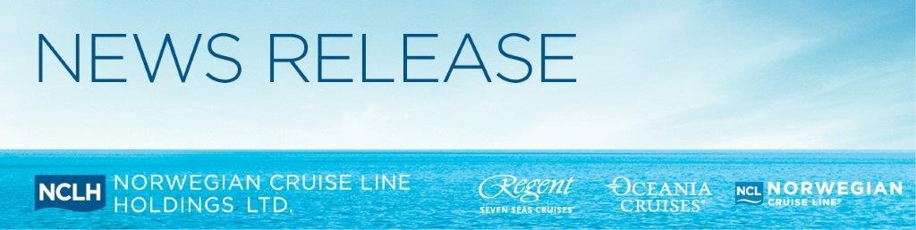

挪威郵輪控股有限公司宣佈改革亞太區組織架構
以鞏固該區業務持續發展

香港，2019年10月29日 － 首屈一指的國際郵輪公司挪威郵輪控股有限公司（紐交所代碼：NCLH）旗下擁有挪威郵輪、大洋郵輪及麗晶七海郵輪三大品牌，現宣佈就亞太區的組織架構進行策略性改革。

這三個品牌各有定位、各具特色，爲了能夠更專注於各個品牌的區內發展，公司特別改革邁阿密總部的高層架構，並委任Harry Sommer成為新任挪威郵輪總裁兼行政總裁。

此外，公司另一高層Ben Angell將會出任挪威郵輪的亞太區副總裁兼董事總經理，而Steve Odell則會出任大洋郵輪及麗晶七海郵輪的亞太區高級副總裁兼董事總經理，帶領這超高級品牌和奢華品牌繼續創造佳績。

Ben Angell將負責管理挪威郵輪在亞太區的銷售、市場和客戶服務的相關事務。挪威郵輪副總裁兼亞洲區總經理Felix Chan將專注領導挪威郵輪的亞洲區團隊，並會向Ben Angell匯報工作。

Ben Angell表示：「挪威郵輪一直在高級現代郵輪市場享負盛名，我很高興能配合品牌的擴展策略，在蓬勃發展的亞太區市場進一步提升其市場佔有率。同時，我亦非常樂見Felix Chan繼續處理區內事務和帶領團隊，延續品牌在亞洲市場的驕人增長。」

他續指，挪威郵輪在過去四年以驕人速度迅速增長，潛力無限，並相信待挪威永恆號（Norwegian Encore）於今年11月下水首航，以及六艘Leonardo級別的全新郵輪在2022年至2027年間逐一交付後，品牌業務將可再創高峰。

另一方面，Steve Odell在營運和推廣頂級豪華郵輪公司方面具備豐富廣泛的專業知識，是次獲任命為大洋郵輪及麗晶七海郵輪亞太區高級副總裁兼董事總經理，他將會負責監督兩大品牌在亞太區的銷售、市場和客戶服務事宜。

Steve Odell在區內已累積超過20年相關豪華郵輪經驗，他並在亞洲區豪華郵輪行業發揮重要影響力，並與區內各主要市場的旅行社夥伴合作。他同時是亞洲郵輪協會（Asia Cruise Association，現為CLIA Asia）的創始董事會成員。

大洋郵輪及麗晶七海郵輪的東南亞及印度銷售總監Constance Seck、日本總經理Chisato Morita，及東北亞銷售總監Holly Kong將會向Steve滙報亞洲區內的工作。

對此安排，Steve Odell表示：「挪威郵輪控股有限公司現正於發展蓬勃的亞太區市場開展新一頁，我很榮幸能夠參與其中。我們將會協助公司在區內打穩長遠發展基礎，確保達至預期增長，賺取最大盈利。隨著整體郵輪業務在亞太區持續錄得雙位數增長，而公司又會於2027年底前添置共11艘郵輪，並在2020年將旗下11艘郵輪調派各亞太地區，我們將在亞太區市場投放更多資源。因此，公司有必要在此時籌組相應的管理層，以支持和配合當前的業務發展。」

挪威郵輪控股有限公司簡介

挪威郵輪控股有限公司（紐交所代碼：NCLH）爲首屈一指的國際郵輪公司，旗下三大品牌包括挪威郵輪、大洋郵輪及麗晶七海郵輪，合共營運26艘郵輪，提供大約54,400個臥鋪，到訪全球逾450個目的地。公司計劃於2027年底前添置11艘郵輪。

挪威郵輪52年來不斷突破傳統，為郵輪旅遊引入創新元素。挪威郵輪讓客人自由靈活地打造心目中的海上假期，不再受固定的用餐時間和服裝要求所拘束，為郵輪行業奠下嶄新定義。今天，品牌旗下16艘現代郵輪帶領賓客前往全球近300個最令人嚮往的目的地，當中包括挪威郵輪的私人島嶼巴哈馬大馬鐙島（Great Stirrup Cay）以及度假勝地伯利茲嘉實斯島（Harvest Caye）。挪威郵輪不但在岸上和海上提供超卓服務，亦於船上為賓客準備一系列得獎娛樂表演和餐饗選擇，以及豐富多元的住宿選擇，包括單人內艙房、迷你套房、水療套房和船中船概念式奢華套房區「The Haven by Norwegian®」。

大洋郵輪以滋味餐饗和獨特航線譽滿全球，旗下六艘奢華私密的郵輪可載客684人至1,250人。大洋郵輪的航程經過精心設計，超過450個停靠港遍佈歐洲、阿拉斯加、亞洲、非洲、澳洲、新西蘭、新英格蘭、加拿大、百慕達、加勒比海、巴拿馬運河、大溪地和南大平洋，並推出長達180日的環遊世界之旅。

麗晶七海郵輪致力爲高端頂級旅客提供無可比擬的航遊體驗，旗下四艘現代郵輪深入遊覽全球超過450個標誌性目的地。隨著七海輝煌號 (Seven Seas Splendor) 及另一艘郵輪分別於2020年及2023年正式投入服務，品牌旗下的郵輪數目將增至六艘。麗晶七海郵輪的航費包括各項豪華設施及服務，如全套房住宿、豐富多元的岸上觀光活動、無限上網服務、高度個人化服務、精緻美饌、高級葡萄酒及烈酒、小費和地面交通接送；入住禮賓級或更高級別套房之賓客更可於啟航前享有一晚酒店住宿禮遇。在2018年，郵輪公司斥資1.25億美元進行翻新計劃，將七海水手號（Seven Seas Mariner）、七海航海家號（Seven Seas Voyager）和七海領航者號（Seven Seas Navigator）的典雅水平提升至七海探索者號（Seven Seas Explorer）所奠定的標準。

—完—

傳媒查詢，請聯絡：

嘉希傳訊－香港 | 嘉希傳訊－新加坡 | 嘉希傳訊－上海
陳巧宜 (Chloe Chan) /  何淑欣 (Nancy Ho) | 吳苑怡 (Yuinyi Ng) /  謝敏惠 (Joleena Seah) | 蔣必慧 (Renee Jiang) /  譚斯洛 (Zeno Tam)
電話：+852 2810 0532 | 電話：+65 6723 8144 | 電話：+86 21 5213 3030
電郵：  chloe.chan@ghcasia.com  nancy.ho@ghcasia.com | 電郵：  yuinyi.ng@ghcasia.com  joleena.seah@ghcasia.com | 電郵：  renee.jiang@ghcasia.com  zeno.tam@ghcasia.com

